**高二年级历史第33课时《春秋战国时期的文化重点突破》**

**课后作业**

1.某学者评价百家争鸣时指出：“正是这一时期(战国时期)的政治混乱才迫使那些思想者不断反思社会的本质以及人民所应该承担的角色，一些人试图找到能够恢复政治和社会秩序的法则。”由此可见

A.战国时诸子百家开始出现 B.争鸣核心是重建社会秩序

C.文化的繁荣源于社会混乱 D.百家争鸣只关注人际关系

2.春秋战国时期出现了“百家争鸣”的局面，它有着深刻的社会背景，这主要表现在

①井田制和分封制的日益瓦解 ②“士”阶层在社会、政治活动中的活跃

③学术下移，私学兴起 ④诸侯争霸、兼并战争客观上促进了学术的传播和交流

A.①②③④ B.②③④ C.①②④ D.①②③

3.战国时期，除儒、墨显学之外，还有道、法、阴阳等家，甚至一家之内也不断地分化出小的宗派，如“儒分为八，墨离为三”。各家都期望“以其学易天下”，各国君主对各家也是“兼而礼之”。上述现象反映了

A.学术气氛空前浓厚 B.诸子百家相互诘难

C.养士之风极为盛行 D.学术适应政治需要

4.《论语·尧曰》表达了孔子对尧舜言论的认同，战国时期，“孟子言性善，言必称尧舜”，荀子也称赞“尧舜者天下之善教化者也”。这能够说明

A.尧舜提出了早期的儒家学说 B.儒学理论不适应现实的需要

C.儒家学者以复古为政治目标 D.儒家借助历史宣扬伦理思想

5.某学者指出：“孔子是传统制度的拥护者，而墨子则是一种新社会秩序的追求者。”下列孔子、墨子的主张最能体现该观点的是

A.仁者爱人、兼爱 B.克己复礼、兼爱

C.仁者爱人、非攻 D.克己复礼、非攻

6.战国时期思想家荀子说：“礼义生而制法等。法者，治之端也。隆礼至法则国有常。君者，国之隆也。父者，家之隆也。隆一而治，二而乱。”以上言论表明荀子

A.全面解释传统儒家礼治思想 B.继承发展传统儒家礼治思想

C.已经形成君主专制的思想 D.背离传统儒家礼治思想

7.“他们从旁观察世局，认真思索宇宙的真象，使用着抽象度高且不带意识形态的执着的语言，描述天道与人事变化的法则，属于原理性研究的层次是他们的专长。”这一评价是针对

A.儒家 B.法家 C.道家 D.墨家

8.《韩非子》载：“凡治天下，必因人情。人情有好恶，故赏罚可用，故禁令可立，而治道具矣。”可见韩非子认为治天下应特别重视

A.人情关系 B.道德规范

C.法制建设 D.礼仪秩序

9.春秋战国时期，儒家尊礼，主张“为国以礼”；道家“非礼”，认为“夫礼者，忠信之薄而乱之首”；法家否定礼治，提倡法治。这从本质上反映出当时

A.私学兴起，民间思想异常活跃 B.礼崩乐坏，需要重建社会秩序

C.思想自由，百家争鸣局面形成 D.诸侯争霸，分封秩序开始瓦解

10.下面是关于“马”字写法的发展演变图。这种变化反映出

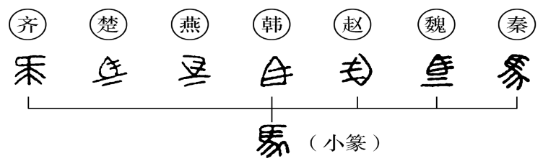A.政治局面影响文化整合

B.文化的发展具有多样性

C.文字书写艺术不断发展

D.文化交流推动百家争鸣